

**Notice technique**

**pour réaliser les connecteurs nécessaires**

**aux portails e-sidoc**

RESEAU CANOPÉ

DIRECTION TERRITORIALE ACADÉMIES DE BORDEAUX, LIMOGES ET POITIERS

Pôle national de compétences Solutions documentaires

6 rue Sainte-Catherine

86034 POITIERS

Sommaire

I. PRÉSENTATION D’e-SIDOC 3

II. PRÉSENTATION des intÉgrations À rÉaliser et contactS 5

III. La gestion des abonnements aux bouquets de ressources numÉriques dans les portails e-sidoc 6

IV. Principes d’authentification CAS des portails e-sidoc 8

# PRÉSENTATION D’e-SIDOC

Le pôle national de compétences Solutions documentaires du Réseau CANOPÉ édite à destination des collèges et des lycées une solution documentaire composée d’un SIGB (BCDI) et d’un portail documentaire (e-sidoc).

*Portail du collège Guy de Maupassant à Limoges accessible   
à partir des url* [*http://college-guydemaupassant-limoges.esidoc.fr*](http://college-guydemaupassant-limoges.esidoc.fr/) *et* [*http:/0870022b.esidoc.fr/*](http://0870022b.esidoc.fr/)

Outre un hébergement 24h/24 7j/7 assuré par le pôle Solutions documentaires, **un portail e-sidoc propose les principales fonctionnalités suivantes à une communauté d’usagers** :

* La prise de connaissance des actualités, des contenus (sitothèques, flux RSS…) référencés par l’établissement, sélections documentaires (nouveautés, sélections thématiques…) du catalogue…
* Un moteur de recherche sur le catalogue documentaire de l’établissement. Le catalogue permet de rechercher les documents physiques et numériques gratuits ou payants ;
* L’accès à un espace personnalisé réservé aux usagers de l’établissement après authentification.

**Un portail e-sidoc dispose d’un backoffice de publication et d’administration géré par le documentaliste**. Ce backoffice permet :

* D’activer la connexion SSO avec les solutions ENT déployées au niveau national  dans les collèges et les lycées ;
* De publier des contenus : e-sidoc dispose de son propre CMS intégré avec des fonctions de création de différents types de contenus (articles, actualités, sitothèques, sélections à partir du moteur de recherche…) et d’intégration de contenus externes (fils RSS par exemple) ;
* D’administrer un portail pour, par exemple, éditer des statistiques d’utilisation ou choisir son interface graphique ;
* De gérer les ressources numériques payantes auxquelles l’établissement est abonné et d’activer l’interconnexion de ces ressources depuis le frontoffice d’un portail.

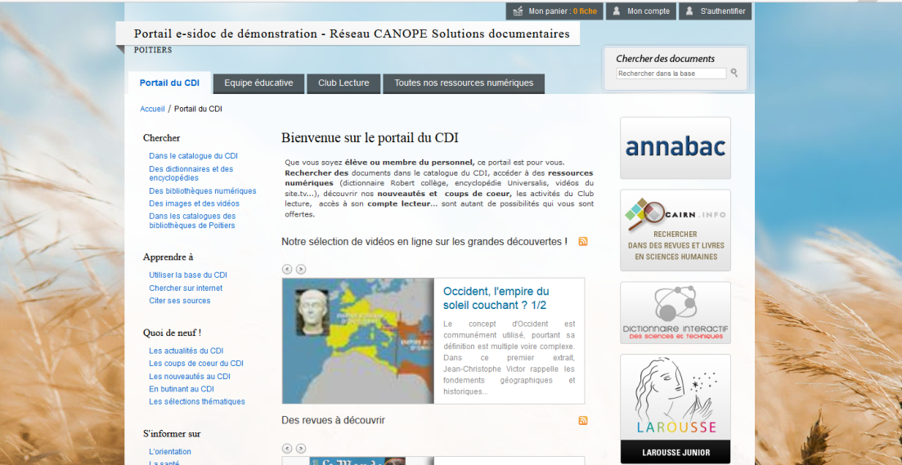

*Portail e-sidoc de démonstration du pôle Solutions documentaires*[*http://demo.esidoc.fr/*](http://demo.esidoc.fr/) *et* [*http://9990075C.esidoc.fr*](http://9990075C.esidoc.fr)

**La connexion à un espace personnel d’un portail e-sidoc** permet à une communauté d’usagers :

* De consulter son compte lecteur (prêts en cours, prêts en retard, demandes de réservation…) et d’émettre des demandes de réservation de documents ;
* De gérer ses paniers ou alertes de recherche à partir du catalogue base documentaire ;
* De saisir des avis de lecture qui sont modérés à posteriori par le documentaliste ;
* D’accéder à des ressources documentaires connectées au portail auxquelles l’établissement est abonné.

# PRÉSENTATION des intÉgrations À rÉaliser et contactS

Pour interconnecter une ressource numérique payante à e-sidoc, **plusieurs intégrations sont à réaliser par un éditeur en lien avec les équipes du pôle Solutions documentaires** :

* La déclaration par l’éditeur des établissements abonnés à ses ressources numériques, déclaration à réaliser dans le backoffice de gestion centralisée du pôle Solutions documentaires ;
* Un connecteur pour la gestion de l’authentification CAS à e-sidoc ;
* L’intégration optionnelle des métadonnées de l’éditeur dans le catalogue de l’établissement. Cette intégration peut être envisagée et étudiée sous réserve d’un échange préalable entre l’éditeur de la ressource numérique et les interlocuteurs du pôle Solutions documentaires.

**Les contacts au sein du pôle Solutions documentaires sont :**

Christelle Fillonneau, directrice

Tél : 05 49 60 67 15

[Christelle.fillonneau@reseau-canope.fr](mailto:Christelle.fillonneau@reseau-canope.fr)

* Eric Leseint, responsable du département spécifications et développements

Tél : 05 49 60 35 12

[eric.leseint@reseau-canope.fr](mailto:eric.leseint@reseau-canope.fr)

# La gestion des abonnements aux bouquets de ressources numÉriques dans les portails e-sidoc

Le pôle Solutions documentaires a interconnecté plus de 48 ressources numériques payantes d’éditeurs. Cette base de connecteurs est proposée à chaque établissement dans une interface de gestion des ressources numériques.

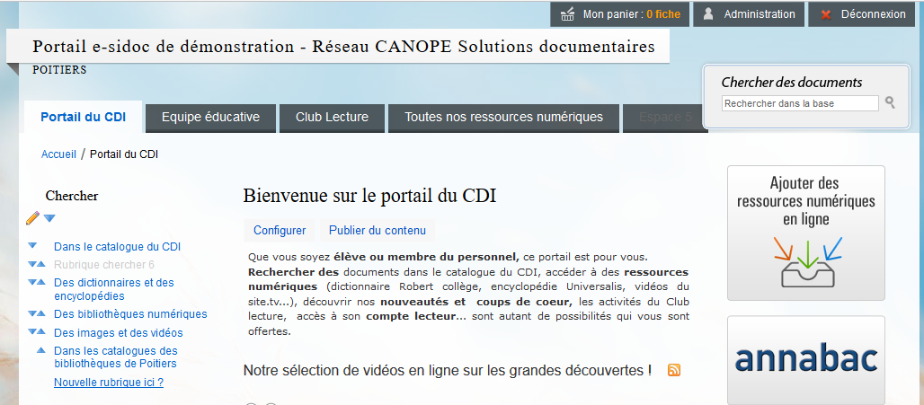

Cette interface est accessible depuis chaque portail e-sidoc quand le documentaliste est authentifié en tant qu’administrateur

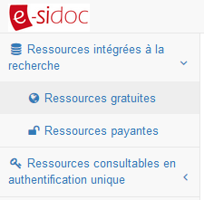Cette interface de gestion des ressources numériques est personnalisée par établissement et permet de gérer :

* Les ressources intégrées à la recherche d’un portail. Cette entrée est subdivisée en deux sous-menus : les ressources gratuites et les ressources payantes ;
* Les ressources consultables en authentification unique depuis le CMS d’e-sidoc.

*La présentation complète de cette interface de gestion des ressources intégrées dans e-sidoc est accessible depuis* [*cette adresse*](http://doctech.e-sidoc.fr/integrerRessources/)*.*

L’entrée « Ressources consultables en authentification unique » de cette interface permet :

- de prendre connaissance des abonnements de l’établissement aux ressources numériques connectables à e-sidoc ;

- de voir si la ressource a été publiée dans un ou plusieurs espaces ou rubriques du CMS d’e-sidoc

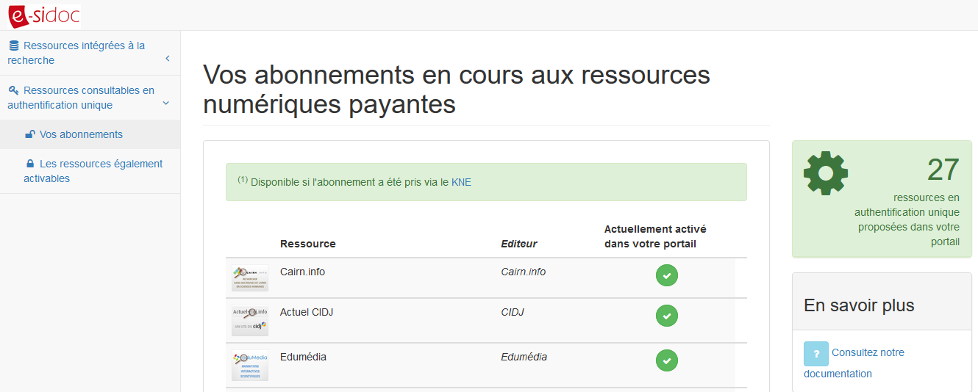

**Pour afficher les données d’abonnement dans cette interface, il est demandé à chaque éditeur de :**

* **renseigner dans sa base commerciale le code RNE (numéro d’identification utilisé par le pôle Solutions documentaires pour identifier un établissement abonné). Le pôle Solutions documentaires fournira à chaque titulaire de lot du présent marché la liste des codes RNE pour tous les Ateliers CANOPÉ.**
* **déclarer au pôle Solutions documentaires les Ateliers CANOPÉ abonnés dans sa base de gestion centralisée. Les modalités de déclaration sont à discuter avec Éric Leseint dont les coordonnées figurent dans la présente notice.**

Une fois cette déclaration réalisée, la ressource numérique sera signalée dans les abonnements en cours des Ateliers CANOPÉ.

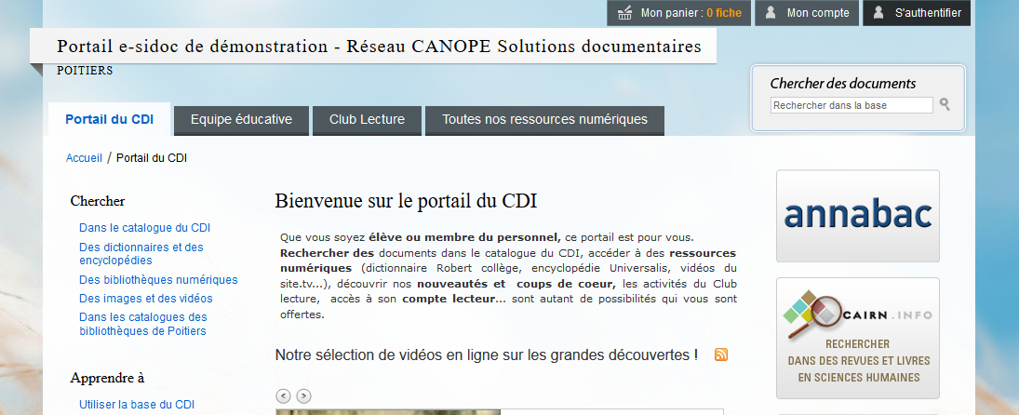

La ressource pourra ainsi être publiée par chaque administrateur sous la forme d’un pavé d’accès depuis chaque portail e-sidoc d’un Atelier CANOPÉ.

Si un usager clique sur ce pavé d’accès, il lui sera demandé de s’authentifier.

# Principes d’authentification, CAS des portails e-sidoc

## Schéma simplifié de la chaine d’authentification

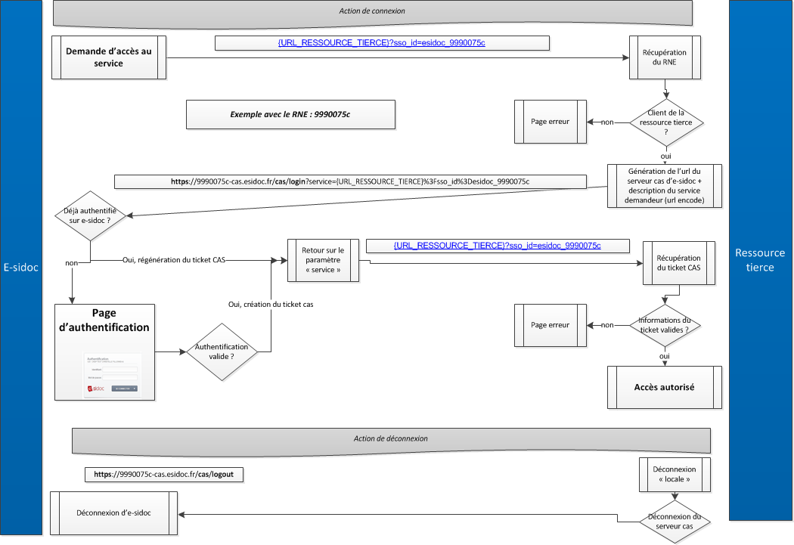

## Formalisme des URL

Chaque établissement (dont les Ateliers CANOPÉ) dispose d’un code établissement fourni par le ministère de l’éducation, le **code RNE** (nouvellement nommé UAI).

Chaque établissement dispose d’une URL spécifique pour son portail. L’url est composée de la manière suivante : **http://{RNE}.esidoc.fr**

Chaque établissement dispose d’une URL CAS spécifique : **https://{RNE}-cas.esidoc.fr/cas/**

### Exemple pour un établissement de test

Numéro RNE : **9990075C**  
Nom d'établissement : **Établissement de démonstration pour e-sidoc**

*URL du portail e-sidoc*

http://**9990075C**.esidoc.fr/

*URL du serveur d’authentification (login)*

**https://9990075C-cas.esidoc.fr/cas/login**?service={URL_SERVICE_TIERS_ENCODE}

*URL de validation du ticket (serviceValidate)*

https://9990075C-cas.esidoc.fr/cas/**serviceValidate**/

*URL de déconnexion (logout)*

https://9990075C-cas.esidoc.fr/cas/**logout**

### Autre exemple avec le collège Guy de Maupassant à Limoges

Numéro RNE : **0870022B**  
Nom d'établissement : **COLLEGE GUY DE MAUPASSANT**  
Adresse : 102 RUE DU PETIT TREUIL 87065 LIMOGES CEDEX

*URL du portail e-sidoc*

http://0870022b.esidoc.fr/

*URL du serveur d’authentification (login)*

https://0870022b-cas.esidoc.fr/cas/login?service={URL_SERVICE_TIERS_ENCODE}

*URL de validation du ticket (serviceValidate)*

https:// 0870022b-cas.esidoc.fr/cas/serviceValidate/

*URL de déconnexion (logout)*

https://0870022b-cas.esidoc.fr/cas/logout

## 

## Transfert du RNE vers les ressources tierces connectées à e-sidoc

Le transfert prend généralement le formalisme suivant :

{URL_RESSOURCE_TIERCE}**?sso_id=esidoc_{RNE}**

**En se référant aux exemples précédents :**

ÉTABLISSEMENT DE TEST

{URL_RESSOURCE_TIERCE}?sso_id=esidoc_**9990075c**

COLLÈGE GUY DE MAUPASSANT À LIMOGES

{URL_RESSOURCE_TIERCE}?sso_id=esidoc_**0870022b**

Nota : ce formalisme peut être discuté à la demande de la ressource tierce qui intègre l’interconnexion.

## Test unitaire

Vous pouvez réaliser un premier test d’interconnexion à l’aide des informations suivantes :

Code RNE de l’établissement de test : 9990075c.

Login : 122

Password : editeurRN

## Exemple d’interconnexion CAS/SSO en PHP en utilisant la librairie PHP/CAS

Il faut au préalable télécharger la librairie suivante : phpCas > <https://wiki.jasig.org/display/casc/phpcas>

Voici un exemple de script se basant sur la version 1.3.3 de la librairie :

|  |
| --- |
| <?php  **require**("CAS-1.3.3/CAS.php");  // code RNE de l'établissement de test //  $RNE="9990075c";  // définition de l'url du serveur cas pour l'établissement  $cas_host = $RNE.'-cas.esidoc.fr';  // Context of the CAS Server  $cas_context = '/cas';  $cas_port = 443;  phpCAS::*client*(CAS_VERSION_2_0, $cas_host, $cas_port, $cas_context);  phpCAS::*setNoCasServerValidation*();  phpCAS::*forceAuthentication*();  phpCAS::*getUser*();  // affichage du contenu de la session pour démonstration //  **echo** "<pre>";  print_r($_SESSION);  ?> |

## Réponse CAS

La nouvelle réponse CAS d’e-sidoc, dans tous les cas de figure, reprend la réponse CAS précédente pour ne pas créer d’interruption de service.

Des éléments ont été ajoutés pour faciliter l’interconnexion avec les ENT et les ressources tierces.

## Cas des utilisateurs (enseignants, élèves)

### Exemple de retour

<?xml version="1.0" encoding="UTF-8"?>

<cas:serviceResponse xmlns:cas="http://www.yale.edu/tp/cas">

<cas:authenticationSuccess>

<cas:user>4126</cas:user>

<cas:user_data>

<crdp_user>

<RNE>9990075c</RNE>

<NO_EMPRUNTEUR_M>4126</NO_EMPRUNTEUR_M>

<EMPRUNTEUR_M>GUY Valentin</EMPRUNTEUR_M>

<name>GUY Valentin</name>

<IDENTITE_E_M>4126</IDENTITE_E_M>

<CATEGORIE_M>Elève</CATEGORIE_M>

<account_type>eleve</account_type>

</crdp_user>

<RNE>9990075c</RNE>

<NO_EMPRUNTEUR_M>4126</NO_EMPRUNTEUR_M>

<EMPRUNTEUR_M>GUY Valentin</EMPRUNTEUR_M>

<name>GUY Valentin</name>

<IDENTITE_E_M>4126</IDENTITE_E_M>

<CATEGORIE_M>Elève</CATEGORIE_M>

<account_type>eleve</account_type>

</cas:user_data>

<cas:ENTPersonStructRattachRNE>9990075C</cas:ENTPersonStructRattachRNE>

<cas:ENTEleveNivFormation></cas:ENTEleveNivFormation>

<cas:ENTEleveClasses></cas:ENTEleveClasses>

<cas:ENTPersonProfils>National_1</cas:ENTPersonProfils>

<cas:uid>4126</cas:uid>

</cas:authenticationSuccess>

</cas:serviceResponse>

### Changements opérés

|  |  |
| --- | --- |
|  | Éléments historiques assurant la rétrocompatibilité (**il est recommandé de ne plus les utiliser**) |
|  | Éléments permettant une interopérabilité avec les SDET et les ENT (il est recommandé de les utiliser) |

|  |  |
| --- | --- |
| cas:ENTPersonStructRattachRNE | Code RNE de l’établissement |
| cas:ENTEleveNivFormation | *vide* |
| cas:ENTEleveClasses | *vide* |
| cas:ENTPersonProfils | Reprise des recommandations du SDET. Par rapport à l’élément, account_type.   |  |  | | --- | --- | | **account_type** | **ENTPersonProfils** | | eleve | National_1 | | enseignant | National_3 | | autre | National_6 | |
| cas:uid | Identifiant utilisateur. Reprise de l’identifiant utilisateur. |

## Cas des administrateurs documentalistes d’e-sidoc

La notion d’administrateur n’est pas disponible dans les ENT, du moins pas simplement. En conséquence, l’accès à l’interface d’administration se fait toujours par le serveur CAS d’e-sidoc. Même si l’établissement a décidé de s’interconnecter avec un ENT, la réponse sera donc toujours la même.

### Exemple de retour

|  |
| --- |
| <?xml version="1.0" encoding="UTF-8"?>  <cas:serviceResponse xmlns:cas="http://www.yale.edu/tp/cas">  <cas:authenticationSuccess>  <cas:user>9990075C</cas:user>  <cas:user_data>  <crdp_operator>  <UTILISATEUR>  <IDCLIENT>17895</IDCLIENT>  <RNE>9990075C</RNE>  <NOM>Guy</NOM>  <PRENOM>Ludovic</PRENOM>  <MAIL>ludovic.guy@ac-poitiers.fr</MAIL>  </UTILISATEUR>  </crdp_operator>  <account_type>admin</account_type>  </cas:user_data>  <cas:uid>9990075C</cas:uid>  <cas:ENTPersonStructRattachRNE>9990075C</cas:ENTPersonStructRattachRNE>  <cas:ENTEleveNivFormation></cas:ENTEleveNivFormation>  <cas:ENTEleveClasses></cas:ENTEleveClasses>  <cas:ENTPersonProfils>National_1</cas:ENTPersonProfils>  </cas:authenticationSuccess>  </cas:serviceResponse> |

### Description des éléments

|  |  |
| --- | --- |
| cas:ENTPersonStructRattachRNE | Code RNE de l’établissement |
| cas:ENTEleveNivFormation | *vide* |
| cas:ENTEleveClasses | *vide* |
| cas:ENTPersonProfils | *National_1*  **Attention cette valeur n’est pas à retenir pour connaitre le « profil » de l’utilisateur car la notion d’administrateur est une notion inexistante dans le SDET v4.**  *Il faut donc se référer à l’élément interne cas:user_data>account_type pour contrôler que l’utilisateur est l’administrateur.* |
| cas:uid | Identifiant utilisateur. Reprise de l’identifiant utilisateur. |